รายงานผลการทดลอง (Lab Report)
Lab 13.5.1 Packet Tracer
WLAN Configuration
การกำหนดค่าเครือข่ายไร้สาย (WLAN) สำหรับเราเตอร์บ้านและระบบ Wireless LAN Controller

1. วัตถุประสงค์ของการทดลอง (Objectives)
กิจกรรมนี้เป็นการนำความรู้และทักษะเรื่อง WLAN มาประยุกต์ใช้ในการกำหนดค่าเราเตอร์ไร้สายสำหรับใช้งานภายในบ้าน (Home Wireless Router) และระบบ Wireless LAN Controller (WLC) สำหรับองค์กร โดยจะทำการติดตั้งระบบความปลอดภัยทั้งแบบ WPA2-PSK และ WPA2-Enterprise จากนั้นเชื่อมต่ออุปกรณ์ปลายทางเข้ากับแต่ละ WLAN และตรวจสอบผลการเชื่อมต่อ
- กำหนดค่าเราเตอร์ไร้สายภายในบ้านให้บริการเชื่อมต่อ Wi-Fi แก่อุปกรณ์ต่าง ๆ
- ตั้งค่าความปลอดภัยแบบ WPA2-PSK บนเราเตอร์ไร้สายภายในบ้าน
- กำหนดค่าอินเทอร์เฟซ (Interfaces) บน Wireless LAN Controller (WLC)
- สร้างและกำหนดค่า WLAN บน WLC
- ตั้งค่าความปลอดภัยแบบ WPA2-PSK บน WLAN หนึ่ง และเชื่อมต่อโฮสต์เข้ากับ WLAN นั้น
- ตั้งค่าความปลอดภัยแบบ WPA2-Enterprise บนอีก WLAN หนึ่ง และเชื่อมต่อโฮสต์เข้ากับ WLAN นั้น
- ตรวจสอบผลการเชื่อมต่อของทั้งสอง WLAN

ภาพรวมโครงสร้างเครือข่าย (Network Topology)
เครือข่ายในกิจกรรมนี้แบ่งออกเป็น 2 ส่วนหลัก คือ Home Network (เขตสีเหลือง) ซึ่งประกอบด้วย Home Wireless Router, Cable Modem, Laptop, Tablet PC และ Smartphone และ Enterprise Network (เขตสีเขียว) ซึ่งประกอบด้วย RTR-1, SW1, WLC-1, RADIUS Server, Enterprise Admin, LAP-1 และ Wireless Host ทั้งสองเครื่อง โดยทั้งสองเครือข่ายเชื่อมต่อถึงกันผ่าน Internet Cloud และมี Web Server (www.netacad.pt) ให้บริการอยู่บนอินเทอร์เน็ต
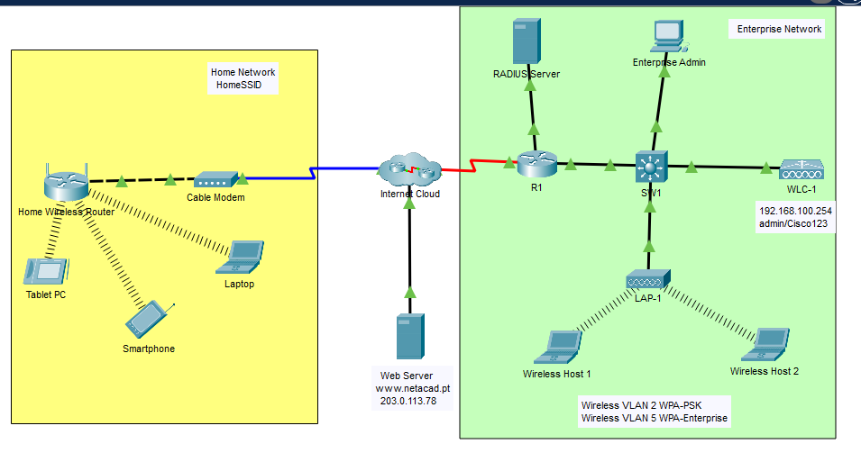
ภาพที่ 1: ภาพรวมโครงสร้างเครือข่าย Home Network และ Enterprise Network

2. ตารางการกำหนดหมายเลข IP (Addressing Table)
อุปกรณ์ (Device) | อินเทอร์เฟซ | IP Address
Home Wireless Router | Internet | DHCP
Home Wireless Router | LAN | 192.168.6.1/27
RTR-1 | G0/0/0.2 | 192.168.2.1/24
RTR-1 | G0/0/0.5 | 192.168.5.1/24
RTR-1 | G0/0/0.100 | 192.168.100.1/24
RTR-1 | G0/0/1 | 10.6.0.1/24
SW1 | VLAN 200 | 192.168.100.100/24
LAP-1 | G0 | DHCP
WLC-1 | Management | 192.168.100.254/24
RADIUS Server | NIC | 10.6.0.254/24
Home Admin | NIC | DHCP
Enterprise Admin | NIC | 192.168.100.200/24
Web Server | NIC | 203.0.113.78/24
DNS Server | NIC | 10.100.100.252
Laptop (Home) | NIC | DHCP
Tablet PC | Wireless0 | DHCP
Smartphone | Wireless0 | DHCP
Wireless Host 1 | Wireless0 | DHCP
Wireless Host 2 | Wireless0 | DHCP

ตารางข้อมูล WLAN (WLAN Information)
WLAN | SSID | การยืนยันตัวตน | Username | Password
Home Network | HomeSSID | WPA2-Personal | N/A | Cisco123
WLAN VLAN 2 | SSID-2 | WPA2-Personal | N/A | Cisco123
WLAN VLAN 5 | SSID-5 | WPA2-Enterprise | userWLAN5 | userW5pass
หมายเหตุ: การใช้รหัสผ่านซ้ำกันในหลายระบบดังตัวอย่างข้างต้นไม่ใช่แนวปฏิบัติที่ดีด้านความปลอดภัย แต่ในกิจกรรมนี้มีการใช้ค่าซ้ำเพื่อความสะดวกในการฝึกปฏิบัติเท่านั้น

3. ส่วนที่ 1: กำหนดค่า Home Wireless Router
สถานการณ์: กำลังติดตั้งเราเตอร์ไร้สายเครื่องใหม่ที่บ้านของเพื่อน จึงต้องปรับเปลี่ยนการตั้งค่าของเราเตอร์เพื่อเพิ่มความปลอดภัยและตอบสนองความต้องการของผู้ใช้งาน

3.1 ตั้งค่า DHCP (Change DHCP Settings)
- เปิดหน้า GUI ของ Home Wireless Router แล้วเปลี่ยนค่า Router IP และการตั้งค่า DHCP ให้ตรงกับตาราง Addressing Table (LAN: 192.168.6.1/27)
- กำหนดจำนวนที่อยู่ IP สูงสุดที่ DHCP สามารถแจกจ่ายได้ไม่เกิน 20 หมายเลข
- กำหนดให้ DHCP Server เริ่มแจกจ่ายที่อยู่ตั้งแต่ .3 ของเครือข่าย LAN เป็นต้นไป
- ตั้งค่าอินเทอร์เฟซด้าน Internet (WAN) ของเราเตอร์ให้รับ IP Address ผ่าน DHCP โดยอัตโนมัติ
- กำหนดค่า Static DNS Server ตามที่ระบุไว้ใน Addressing Table (10.100.100.252)
คำถามที่ 1: หลังจากตั้งค่าอินเทอร์เฟซ Internet ให้รับ IP Address แบบ DHCP แล้ว เราเตอร์ได้รับหมายเลข IP ใด?
ตอบ: คำตอบอาจแตกต่างกันไปในแต่ละครั้งที่จำลอง เนื่องจากค่าที่ได้มาจากการแจกจ่ายอัตโนมัติของ Internet Cloud/DHCP ฝั่งผู้ให้บริการ โดยส่วนใหญ่มักได้รับหมายเลขในเครือข่าย 10.100.200.0/24 เช่น 10.100.200.2/24 ซึ่งสามารถตรวจสอบได้จากหน้า Status ของ GUI เราเตอร์

3.2 ตั้งค่าเครือข่ายไร้สาย (Configure the Wireless LAN)
- ใช้งานอินเทอร์เฟซ Wireless LAN ความถี่ 2.4GHz
- ตั้งค่า SSID ตามตาราง WLAN Information คือ HomeSSID
- ใช้ช่องสัญญาณ (Channel) หมายเลข 6
- เปิดการกระจายสัญญาณ SSID (SSID Broadcast) เพื่อให้อุปกรณ์ทุกเครื่องภายในบ้านสามารถมองเห็นเครือข่ายได้

3.3 ตั้งค่าความปลอดภัยไร้สาย (Configure Wireless Security)
- เลือกใช้ Security Mode แบบ WPA2 Personal
- กำหนด Passphrase ตามตาราง WLAN Information คือ Cisco123
- เปลี่ยนรหัสผ่านผู้ดูแลระบบ (Default Administrator Password) ของเราเตอร์เป็นค่าที่กำหนด เพื่อป้องกันการเข้าถึงหน้าตั้งค่าโดยไม่ได้รับอนุญาต

3.4 เชื่อมต่ออุปกรณ์ไคลเอนต์เข้ากับเครือข่าย
เปิดแอปพลิเคชัน PC Wireless บนเดสก์ท็อปของ Laptop, Tablet PC และ Smartphone แล้วกำหนดค่าไคลเอนต์ให้เชื่อมต่อกับ HomeSSID โดยใช้ Authentication แบบ WPA2-Personal และ Passphrase Cisco123 ตามตาราง WLAN Information

3.5 ทดสอบการเชื่อมต่อ (Verify Connectivity)
หลังจากเชื่อมต่ออุปกรณ์เข้ากับเครือข่ายไร้สายเรียบร้อยแล้ว ทำการทดสอบจาก Laptop โดยใช้คำสั่ง ping ไปยัง Web Server (203.0.113.78) และเปิดเว็บเบราว์เซอร์เข้าสู่เว็บไซต์ www.netacad.pt เพื่อยืนยันว่าอุปกรณ์ภายในบ้านสามารถเข้าถึงอินเทอร์เน็ตได้
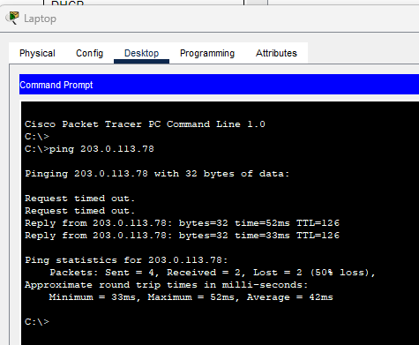
ภาพที่ 2: ผลการ ping จาก Laptop ไปยัง Web Server (203.0.113.78)
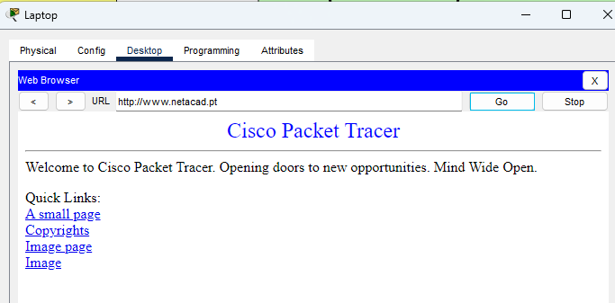
ภาพที่ 3: ผลการเปิดเว็บเบราว์เซอร์ไปยัง http://www.netacad.pt สำเร็จ
ผลการทดสอบ: คำสั่ง ping ไปยัง 203.0.113.78 มีสถานะ Reply สำเร็จ (แม้จะมี Request timed out 2 ครั้งแรกระหว่างการ converge ของเครือข่าย) และหน้าเว็บไซต์ www.netacad.pt แสดงผลได้อย่างถูกต้อง ยืนยันว่า Home Network สามารถเชื่อมต่อออกสู่อินเทอร์เน็ตและเข้าถึงทรัพยากรภายนอกได้สำเร็จ

4. ส่วนที่ 2: กำหนดค่า Wireless LAN Controller (WLC-1)
ในส่วนนี้จะกำหนดค่า WLC-1 ให้มี WLAN สองเครือข่าย โดย WLAN แรกใช้การยืนยันตัวตนแบบ WPA2-PSK และ WLAN ที่สองใช้ WPA2-Enterprise ผ่าน RADIUS Server รวมถึงตั้งค่า DHCP Scope สำหรับเครือข่ายบริหารจัดการไร้สาย (Wireless Management Network)

4.1 เข้าสู่หน้าจัดการของ WLC-1
จากเครื่อง Enterprise Admin เปิดเว็บเบราว์เซอร์แล้วไปยังที่อยู่การจัดการของ WLC-1 ที่ https://192.168.100.254 จากนั้นเข้าสู่ระบบด้วยชื่อผู้ใช้ admin และรหัสผ่าน Cisco123

4.2 กำหนดค่าอินเทอร์เฟซสำหรับแต่ละ WLAN
พารามิเตอร์ | WLAN 2 | WLAN 5
VLAN Identifier | 2 | 5
Port Number | 1 | 1
Interface IP Address | 192.168.2.254 | 192.168.5.254
Netmask | 255.255.255.0 | 255.255.255.0
Gateway | RTR-1 G0/0/0.2 | RTR-1 G0/0/0.5
Primary DHCP Server | Gateway Address | Gateway Address

4.3 กำหนดค่า DHCP Scope สำหรับเครือข่ายบริหารจัดการ
- Scope Name: management
- Pool Start Address: 192.168.100.235
- Pool End Address: 192.168.100.245
- Network: 192.168.100.0
- Netmask: 255.255.255.0

4.4 กำหนดค่าเซิร์ฟเวอร์ยืนยันตัวตน (RADIUS)
เพิ่ม RADIUS Server ที่อยู่ 10.6.0.254 เข้าไปใน WLC-1 เพื่อใช้สำหรับการยืนยันตัวตนแบบ 802.1X ของ WLAN 5 (WPA2-Enterprise)

4.5 สร้างและกำหนดค่า WLAN
พารามิเตอร์ | Wireless VLAN 2 | Wireless VLAN 5
Profile Name | Wireless VLAN 2 | Wireless VLAN 5
SSID | SSID-2 | SSID-5
WLAN ID | 2 | 5
Interface | WLAN 2 | WLAN 5
Security | WPA2-PSK | 802.1x – WPA2-Enterprise
Passphrase / Auth | Cisco123 | RADIUS Server Authentication
FlexConnect | Local Switching + Local Auth | Local Switching + Local Auth
หมายเหตุ: การเปิดใช้งาน FlexConnect Local Switching และ Local Auth ช่วยให้ Access Point (LAP-1) สามารถสลับเส้นทางข้อมูล (Switching) และยืนยันตัวตนไคลเอนต์ (Authentication) ได้ในระดับท้องถิ่นโดยไม่ต้องพึ่งพา WLC ตลอดเวลา ซึ่งเพิ่มความทนทานของระบบในกรณีที่การเชื่อมต่อไปยัง WLC ขาดหาย

5. ส่วนที่ 3: เชื่อมต่อโฮสต์ไร้สายและตรวจสอบการเชื่อมต่อ

5.1 เชื่อมต่ออุปกรณ์เข้ากับแต่ละ WLAN
- Wireless Host 1: เชื่อมต่อกับ Wireless VLAN 2 (SSID-2) โดยใช้ Passphrase Cisco123 ตามตาราง WLAN Information
- Wireless Host 2: เชื่อมต่อกับ Wireless VLAN 5 (SSID-5) โดยใช้ Username userWLAN5 และ Password userW5pass ตามที่กำหนดในการยืนยันตัวตนแบบ WPA2-Enterprise

5.2 ทดสอบการเชื่อมต่อ
ทดสอบการเชื่อมต่อระหว่างโฮสต์ไร้สายทั้งสองเครื่องกับ Web Server โดยใช้คำสั่ง ping และการเปิดเว็บไซต์ผ่าน URL เพื่อยืนยันว่าทั้ง WLAN 2 และ WLAN 5 สามารถเข้าถึงทรัพยากรภายนอกได้ตามปกติ แม้จะใช้วิธีการยืนยันตัวตนที่แตกต่างกัน
ผลการทดสอบ: ทั้ง Wireless Host 1 (ผ่าน WPA2-PSK) และ Wireless Host 2 (ผ่าน WPA2-Enterprise/RADIUS) สามารถรับที่อยู่ IP ผ่าน DHCP และเชื่อมต่อออกสู่อินเทอร์เน็ตได้สำเร็จ เป็นการยืนยันว่าการกำหนดค่าอินเทอร์เฟซ, DHCP Scope, RADIUS Server และ WLAN บน WLC-1 ทำงานได้อย่างถูกต้อง

6. คำถามท้ายบท / บทสะท้อนความคิด (Reflection)
คำถามที่ 1: เหตุใดจึงไม่ควรใช้รหัสผ่านเดียวกันซ้ำกันในหลายระบบ ดังที่ปรากฏในตาราง WLAN Information ของกิจกรรมนี้?
ตอบ: การใช้รหัสผ่านซ้ำกันในหลายระบบเป็นความเสี่ยงด้านความปลอดภัยที่สำคัญ เนื่องจากหากรหัสผ่านของระบบใดระบบหนึ่งรั่วไหลหรือถูกเจาะ ผู้ไม่หวังดีสามารถนำรหัสผ่านเดียวกันไปทดลองเข้าถึงระบบอื่น ๆ ได้ทันที (Credential Stuffing) แนวปฏิบัติที่ดีคือควรใช้รหัสผ่านที่ไม่ซ้ำกันสำหรับแต่ละระบบ หรือใช้ระบบยืนยันตัวตนแบบรวมศูนย์ (เช่น RADIUS/802.1X) ร่วมกับนโยบายรหัสผ่านที่รัดกุม
คำถามที่ 2: WPA2-Personal (PSK) และ WPA2-Enterprise แตกต่างกันอย่างไร และเพราะเหตุใดองค์กรจึงนิยมใช้ WPA2-Enterprise สำหรับเครือข่ายภายใน?
ตอบ: WPA2-Personal ใช้รหัสผ่านร่วม (Pre-Shared Key) เพียงชุดเดียวสำหรับผู้ใช้ทุกคนในเครือข่าย เหมาะกับเครือข่ายขนาดเล็กอย่างบ้านพักอาศัย ในขณะที่ WPA2-Enterprise ใช้การยืนยันตัวตนแบบ 802.1X ร่วมกับเซิร์ฟเวอร์ RADIUS ทำให้ผู้ใช้แต่ละคนมีบัญชีผู้ใช้และรหัสผ่านของตนเอง สามารถตรวจสอบย้อนกลับ (Accountability) และเพิกถอนสิทธิ์การเข้าถึงเป็นรายบุคคลได้โดยไม่กระทบผู้ใช้คนอื่น จึงเหมาะสมกับองค์กรที่ต้องการควบคุมความปลอดภัยและตรวจสอบการเข้าถึงเครือข่ายอย่างละเอียด
คำถามที่ 3: การเปิดใช้งาน FlexConnect Local Switching และ Local Auth บน WLAN มีประโยชน์อย่างไร?
ตอบ: FlexConnect ช่วยให้ Access Point ที่ตั้งอยู่ห่างไกลจาก WLC (เช่น ในสาขาย่อย) สามารถประมวลผลการสลับเส้นทางข้อมูล (Local Switching) และยืนยันตัวตนผู้ใช้ (Local Auth) ได้ด้วยตนเองในกรณีที่ลิงก์เชื่อมต่อไปยัง WLC ขาดหายหรือมีความหน่วงสูง ทำให้เครือข่ายไร้สายในสาขายังคงให้บริการผู้ใช้งานต่อไปได้โดยไม่หยุดชะงัก ลดการพึ่งพา WLC ส่วนกลางตลอดเวลา
คำถามที่ 4: หลังจากตั้งค่าอินเทอร์เฟซ Internet ของ Home Wireless Router ให้รับ IP Address แบบ DHCP แล้ว เราเตอร์ได้รับหมายเลข IP ใด?
ตอบ: คำตอบจะแตกต่างกันไปในแต่ละครั้งที่จำลอง เนื่องจากมาจากการแจกจ่ายอัตโนมัติของ DHCP ฝั่งผู้ให้บริการอินเทอร์เน็ต (Internet Cloud) โดยส่วนใหญ่จะได้รับหมายเลขในเครือข่าย 10.100.200.0/24 เช่น 10.100.200.2/24

7. สรุปผลการทดลอง (Conclusion)
จากการทดลอง Lab 13.5.1 นี้ ผู้ปฏิบัติงานได้ฝึกกำหนดค่าเครือข่ายไร้สายทั้งในระดับผู้ใช้งานทั่วไป (Home Router) และระดับองค์กร (Wireless LAN Controller) ครบทั้ง 3 ส่วน โดยสามารถสรุปผลได้ดังนี้
- สามารถกำหนดค่า DHCP, SSID, ช่องสัญญาณ และความปลอดภัยแบบ WPA2-Personal บน Home Wireless Router ได้สำเร็จ และอุปกรณ์ไคลเอนต์ (Laptop, Tablet PC, Smartphone) เชื่อมต่อและเข้าถึงอินเทอร์เน็ตได้ตามปกติ
- สามารถกำหนดค่าอินเทอร์เฟซ, DHCP Scope และเซิร์ฟเวอร์ RADIUS บน WLC-1 ได้อย่างถูกต้องตามตารางที่กำหนด
- สามารถสร้าง WLAN สองเครือข่ายบน WLC โดยใช้การยืนยันตัวตนคนละรูปแบบ คือ WPA2-PSK และ WPA2-Enterprise พร้อมเปิดใช้งาน FlexConnect เพื่อเพิ่มความทนทานของระบบ
- ผลการทดสอบการเชื่อมต่อของ Wireless Host ทั้งสองเครื่องยืนยันว่าโครงสร้างเครือข่ายไร้สายที่ออกแบบไว้ทำงานได้ถูกต้องตามวัตถุประสงค์ทุกประการ
โดยสรุป การทดลองนี้แสดงให้เห็นถึงความแตกต่างและจุดแข็งของการรักษาความปลอดภัยเครือข่ายไร้สายทั้งสองรูปแบบ ทั้ง WPA2-Personal ที่เหมาะกับการใช้งานภายในบ้านที่มีผู้ใช้จำนวนน้อย และ WPA2-Enterprise ที่เหมาะกับองค์กรที่ต้องการควบคุมและตรวจสอบสิทธิ์การเข้าถึงเครือข่ายในระดับผู้ใช้งานรายบุคคล

